Стратегия запуска по принципу «серого старта» и восстановления распределительной сети на базе гидроаккумулирующей электростанции в условиях тайфуна ☆
Чжэнго Ван ª, Хуэй Хоу ^{b,*}, Чао Лю ^{b}, Шаохуа Ван ª, Чжэнтянь Ли ^{c}, Сяннин Линь ^{c}, Те Ли ª
ª Научно-исследовательский институт Государственной электросетевой компании Чжэцзян, Ханчжоу 310014, КНР
^{b} Школа автоматизации, Уханьский технологический университет, Ухань 430070, КНР
^{c} Государственная ключевая лаборатория передовых электромагнитных технологий, Хуачжунский университет науки и технологий, Ухань 430074, КНР
Аннотация Тайфуны могут вызывать масштабные отключения электроэнергии или частичные сбои в распределительных сетях. Мы определяем состояние частичного отключения в распределительной сети как «серое состояние» и предлагаем стратегию запуска по принципу «серого старта» и двухэтапную схему аварийного восстановления распределительной сети. На первом этапе предлагается модель реконструкции фазового пространства и интегрированная модель для прогнозирования выработки ветровой и фотоэлектрической энергии во время тайфунов. Это обеспечивает руководство для планирования аварийного восстановления на втором этапе после стихийного бедствия. На втором этапе создается модель планирования аварийного восстановления, которая поддерживается тепловой электростанцией, мобильными аварийными генераторами и распределенными генераторами. Распределенная генерация включает в себя ветровую генерацию, фотоэлектрические системы, топливные элементы и т. д. Одновременно с этим мы рассматриваем запуск по принципу «серого старта» на базе гидроаккумулирующей электростанции как важный первый шаг в стратегии аварийного восстановления. Эта модель проверена на улучшенной 33-узловой системе IEEE, которая использует данные о супертайфуне «Муифа» 2022 года в Чжоушане, провинция Чжэцзян, Китай. Результаты моделирования показывают превосходство запуска по принципу «серого старта» на базе гидроаккумулирующей электростанции и предложенной стратегии аварийного восстановления. ©2025 Global Energy Interconnection Group Co.Ltd. Издательские услуги предоставлены Elsevier B.V. от имени KeAi Communications Co.Ltd. Данная статья находится в открытом доступе и распространяется по лицензии CC BY-NC-ND (http://creativecommons.org/licenses/by-nc-nd/4.0/).
Ключевые слова: Прогнозирование выработки ветровой и фотоэлектрической энергии; гидроаккумулирующая электростанция; запуск по принципу «серого старта»; распределительная сеть; стратегия аварийного восстановления.
0 Введение
Тайфуны могут повредить инфраструктуру распределительных сетей или вызвать отключения электроэнергии под угрозой глобального потепления [1,2]. До настоящего времени проводились обширные исследования стратегий аварийного восстановления после тайфуна, некоторые из которых были сосредоточены на стратегиях запуска после отключения электроэнергии [3,4]. Однако распределительная сеть не всегда может пострадать от отключения электроэнергии полностью. В большинстве вариантов моделирования отключаются только поврежденные распределенные генераторы (DG), в то время как нормально работающие DG остаются подключенными. Поэтому мы определяем состояние частичного отключения в распределительной сети как «серое состояние» и подробно исследуем стратегию запуска после отключения электроэнергии, а также подход к аварийному восстановлению распределительной сети.

Современные исследования в значительной степени сосредоточены на сценариях до и после стихийных бедствий. Прогнозирование выработки ветровой и фотоэлектрической энергии важно в исследованиях, проводимых до стихийных бедствий. Прогнозирование выработки ветровой и фотоэлектрической энергии до удара тайфуна может помочь в планировании действий по восстановлению после стихийного бедствия. Исследования по прогнозированию выработки ветровой и фотоэлектрической энергии на основе гибридной модели, сочетающей методы машинного и глубокого обучения, были рассмотрены в [5]. В [6] авторы предложили метод прогнозирования выработки ветровой и фотоэлектрической энергии на основе глубоких сетей доверия с использованием метода оптимизации роя пауков. Кроме того, в [7] была предложена система, сочетающая алгоритмы декомпозиции и глубокое обучение для сверхкраткосрочного прогнозирования выработки ветровой и фотоэлектрической энергии. В [8] авторы собрали сложные временные ряды данных о выработке ветровой и фотоэлектрической энергии и использовали композиционную модель обучения для прогнозирования выработки ветровой и фотоэлектрической энергии. Однако эти исследования сосредоточены на модели прогнозирования для гибридных алгоритмов, с ограниченным учетом отсутствия метеорологической и экологической информации. Экспериментальные результаты показывают, что точность прогнозирования интегрированной модели обучения значительно улучшилась по сравнению с точностью одиночной модели. В [9,10] авторы применили данные прогнозирования выработки ветровой энергии для планирования работы интегрированной энергетической системы на следующий день, чтобы улучшить использование энергии и минимизировать воздействие на рыболовную сеть. Кроме того, в [11] авторы применили прогнозы выработки ветровой и фотоэлектрической энергии для управления энергией распределительных сетей. Эти исследования в основном используются для управления распределением интегрированной энергии. Однако исследования прогнозирования выработки ветровой и фотоэлектрической энергии во время тайфунов отсутствуют.
К настоящему времени проведено несколько исследований стратегий аварийного восстановления после стихийных бедствий. Мобильные аварийные генераторы (MEG) и распределенные генераторы (DG), такие как ветрогенераторы, фотоэлектрические системы и топливные элементы, играют важную роль в восстановлении распределительных сетей после стихийных бедствий. В [12,13] авторы предложили двухэтапную модель оптимизации аварийного восстановления распределительной сети, учитывающую DG и реконструкцию энергосети. Кроме того, в [14] авторы рассмотрели влияние DG, MEG и дистанционно управляемых переключателей на аварийное восстановление распределительной сети после стихийного бедствия, что дополнительно повысило устойчивость распределительной сети. В дополнение, в [15] авторы комплексно рассмотрели совместное восстановление распределительной сети между ремонтной бригадой и DG и разработали устойчивые и динамические схемы аварийного восстановления. В вышеупомянутых исследованиях выходная мощность каждого DG была детерминированной и не зависела от тайфунов. Прогнозирование выработки ветровой и фотоэлектрической энергии не получило широкого применения в контексте аварийного восстановления распределительных сетей после стихийных бедствий.
Хотя многие исследования были посвящены восстановлению распределительных сетей после стихийных бедствий, распределительная сеть все еще может испытывать сбои после тайфуна, и тем не менее, исследований по сетям с запуском по принципу «серого старта» сравнительно немного. В [16] авторы предложили схему восстановления с запуском по принципу «чёрного старта» для эластичных распределительных систем на основе модельного прогнозирующего управления (MPC). В [17] авторы предложили схему восстановления с запуском по принципу «чёрного старта» для распределительных сетей на основе многотипных распределенных генераторов. В [18] авторы предложили динамическую стратегию оптимизации с запуском по принципу «чёрного старта» и восстановления для распределительной сети с автоматическим секционированием и гибкой реконфигурацией. Кроме того, в [19] авторы сформулировали научную и обоснованную схему зонирования с запуском по принципу «чёрного старта» для ускорения процесса восстановления электросети и сокращения времени отключения электроэнергии для пользователей. В вышеупомянутых исследованиях не рассматривались различные типы распределенных генераторов, которые могут быть быстро интегрированы в поврежденную распределительную сеть. Таким образом, вероятность полного отключения электроэнергии в распределительной сети относительно низка. Исследователи предложили концепцию с запуском по принципу «серого старта» для восстановления распределительных сетей в «сером» состоянии. Выбор надежного источника питания для запуска по принципу «серого старта» является первоочередной задачей при разработке схемы «серого старта», и его можно впоследствии использовать для восстановления других блоков и нагрузок. В [20] авторы предложили стратегию с запуском по принципу «серого старта» для микросетей переменного/постоянного тока в состоянии частичного отключения. В [21] авторы предложили модель восстановления сети с запуском по принципу «серого старта» для эластичных микросетей, которая повысила стабильность и скорость восстановления устойчивой микросети. Однако существует мало исследований, посвященных использованию гидроаккумулирующих электростанций в качестве источников питания для запуска по принципу «серого старта» для участия в аварийном восстановлении распределительной сети во время тайфунов. Гидроаккумулирующая электростанция может нести аварийный резерв, и поэтому она может эффективно повысить безопасную и стабильную работу энергосистемы. Это важная часть нового этапа реформы энергосистемы, в центре внимания которой находится новая энергетика [22]. Таким образом, она обладает преимуществами быстрого отклика и стабильного выходного сигнала по сравнению с источником питания для запуска по принципу «серого старта».
Современные исследования сосредоточены на прогнозировании выработки ветровой и фотоэлектрической энергии без учета вреда от тайфунов и редко включают эти данные в планы аварийного восстановления распределительных сетей после стихийных бедствий. Кроме того, в исследованиях по восстановлению рассматривалась распределительная сеть в «сером» состоянии, начиная с гидроаккумулирующей электростанции. Поэтому мы предлагаем двухэтапную структуру аварийного восстановления распределительных сетей. Первый этап — прогнозирование выработки ветровой и фотоэлектрической энергии до стихийного бедствия. Второй этап — стратегия аварийного восстановления после стихийного бедствия и запуск по принципу «серого старта» на базе гидроаккумулирующей электростанции. Основные результаты данного исследования заключаются в следующем:
1) Предложена модель прогнозирования выработки ветровой и фотоэлектрической энергии до стихийного бедствия для разработки рекомендаций по планированию аварийного восстановления после тайфунов.
2) Разработана стратегия аварийного восстановления распределительной сети после стихийного бедствия с учетом тепловых электростанций, MEG и DG.
3) В качестве важного первого шага в стратегии аварийного восстановления предложен запуск по принципу «серого старта» на базе гидроаккумулирующей электростанции.
Дальнейшая структура данной статьи следующая: Раздел II описывает структуру данного исследования. Раздел III представляет модели производства электроэнергии. Раздел IV представляет модель планирования аварийного восстановления, учитывающую прогнозирование выработки электроэнергии ветровыми и фотоэлектрическими электростанциями, а также запуск по принципу «серого старта» на базе гидроаккумулирующей электростанции. Раздел V рассматривает усовершенствованную 33-узловую систему IEEE, использованную во время супертайфуна «Муйфа» 2022 года в Чжоушане, провинция Чжэцзян, Китай, в качестве примера для проверки превосходства предложенного метода. Наконец, раздел VI подводит итоги исследования и представляет направления будущих исследований.
1 Методологическая основа для разработки стратегий аварийного восстановления в распределительных сетях
В данном исследовании прогнозирование выработки электроэнергии ветром и фотоэлектрической энергией было объединено с запуском по принципу «серого старта» на базе гидроаккумулирующей электростанции. Кроме того, предложена стратегия аварийного восстановления распределительных сетей во время тайфунов. Этот процесс включает два этапа: прогнозирование выработки электроэнергии ветром и фотоэлектрической энергией до начала стихийного бедствия и запуск по принципу «серого старта» на базе гидроаккумулирующей электростанции. На рис. 1 показана структура исследования стратегий аварийного восстановления распределительных сетей во время тайфунов.
(1) Первый этап включает прогнозирование выработки ветровой и фотоэлектрической энергии до наступления стихийного бедствия. Для обработки временных рядов исторических данных о выработке ветровой и фотоэлектрической энергии используется метод реконструкции фазового пространства. Затем создается модель прогнозирования выработки ветровой и фотоэлектрической энергии на основе интегрированной модели с суммированием. Эффективность модели прогнозирования оценивается с помощью показателей ошибки и соответствия. Наконец, проводится сравнительный анализ прогнозируемых и фактических значений выработки ветровой и фотоэлектрической энергии для проверки точности предложенного метода.
(2) Второй этап представляет собой распределительную сеть с запуском по принципу «серого старта» на базе гидроаккумулирующей электростанции. Создана модель планирования аварийного восстановления с учетом прогнозирования выработки ветровой и фотоэлектрической энергии, а также гидроаккумулирующей электростанции как источника энергии с запуском по принципу «серого старта» в процессе восстановления. Модель решается с помощью программного средства решения задач CPLEX. В качестве примера рассматривается улучшенная 33-узловая система IEEE, работающая во время супертайфуна «Муифа» 2022 года в Чжоушане, провинция Чжэцзян, Китай. Получены стратегии планирования работы ремонтных бригад и MEG в различных вариантах моделирования, а также проанализировано влияние выходной мощности каждого оборудования на аварийное восстановление распределительной сети. Исследование показывает, что предложенный метод имеет кратчайшее время восстановления и наименьшие потери нагрузки.
2 Модель прогнозирования выработки ветровой и фотоэлектрической энергии до наступления стихийного бедствия
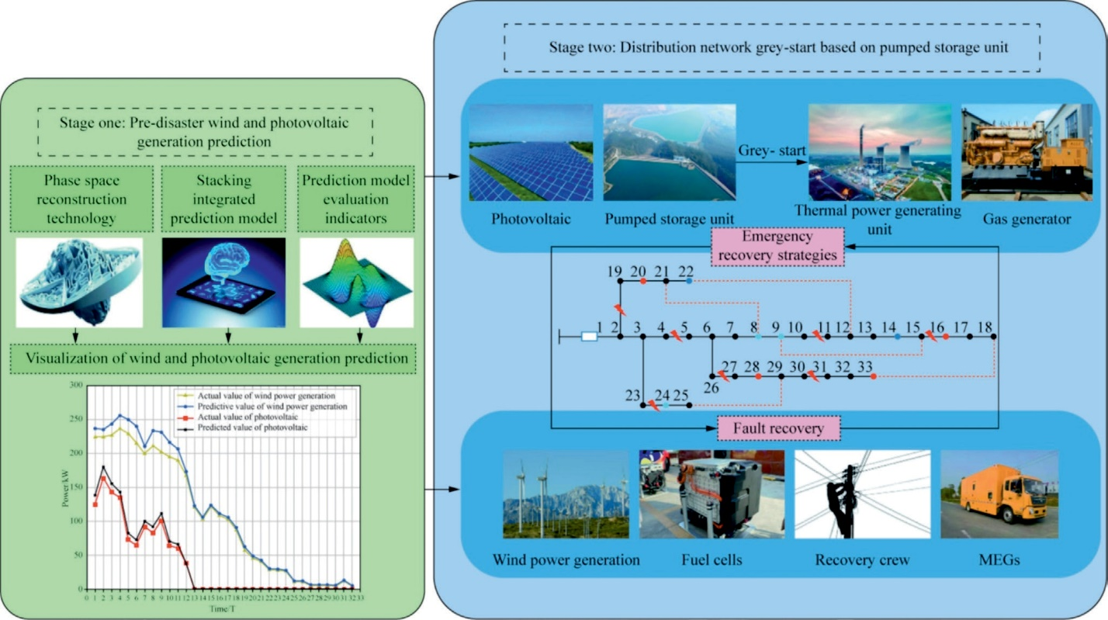
Рис. 1. Структура исследования стратегии аварийного восстановления в распределительных сетях во время тайфунов.
Сложность прогнозирования выработки ветровой и фотоэлектрической энергии во время тайфунов заключается в трудностях получения необходимой метеорологической и экологической информации. Однако точность прогнозирования модели требует дальнейшего улучшения. Учитывая эти проблемы, в данном исследовании предлагается интегрированная модель реконструкции фазового пространства и суммирования для прогнозирования ветровой и фотоэлектрической энергии во время тайфунов.
Технология реконструкции фазового пространства, основанная на теории хаоса, может гарантировать, что реконструированное фазовое пространство на основе исходного временного ряда топологически эквивалентно исходной динамической системе [23,24]. Реконструкция фазового пространства позволяет выполнять более точное прогнозирование нагрузки без информации о погоде или многофакторных данных. Исходные данные временного ряда C задаются следующим образом
где C_{i} (i=1,2,3,...,n) представляет собой выходное значение выработки ветровой или фотоэлектрической энергии в i-й момент времени, а n — длина исходных данных временного ряда.
Для получения параметров используется метод взаимной информации, а для получения размерностей вложения — метод псевдоближайших соседей [25]. Определяется время задержки, необходимое для реконструкции фазового пространства после вложения размерности. Реконструированные данные представляют собой
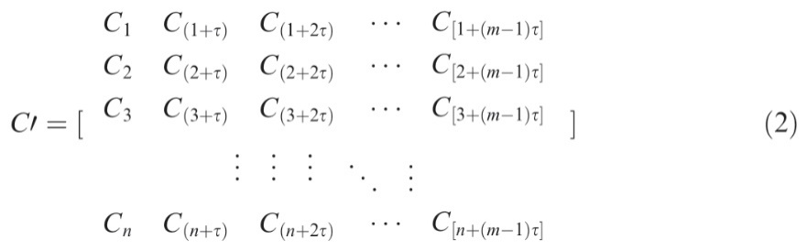
где C′, и m представляют собой восстановленные данные, время задержки и размерность вложения соответственно.
По сравнению с единой моделью, композиционная модель заполнения обобщает результаты работы нескольких моделей для повышения общей точности прогнозирования. Модель включает два слоя: слой базового обучения и слой метаобучения [26]. В качестве базовых алгоритмов обучения использовались случайные деревья решений (RF) [27], адаптивное улучшение (AdaBoost) [28], машина опорных векторов (SVM) [29], машина градиентного бустинга Light (LightGBM) [30] и экстремальный градиентный бустинг (XGBoost) [31]. Сети долговременной кратковременной памяти (LSTM) широко используются в прогнозировании выработки ветровой и фотоэлектрической энергии с хорошей прогностической эффективностью [32,33]. LSTM была выбрана в качестве метаобучающего алгоритма для прогнозирования окончательных данных о выработке ветровой и фотоэлектрической энергии. Процесс прогнозирования показан на рис. 2.
Эффективность модели прогнозирования оценивается с помощью показателей ошибки и соответствия, а временной показатель отражает скорость реакции модели прогнозирования. Показателями ошибки являются среднеквадратичная погрешность (MSE), ошибка среднеквадратической величины (RMSE) и абсолютная погрешность среднего значения (MAE) [34]. Временной показатель представляет собой время от начала до конца действия модели прогнозирования.
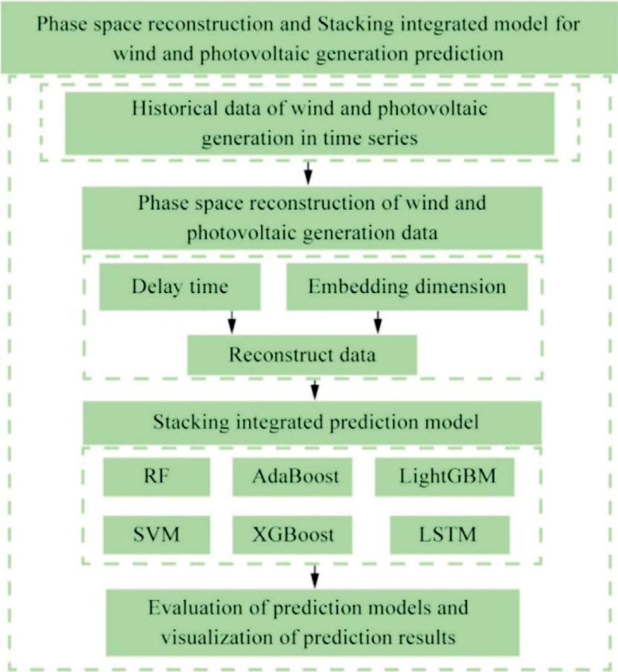
Рис. 2. Процесс прогнозирования выработки ветровой и фотоэлектрической энергии во время тайфуна.
3 Планирование мероприятий по восстановлению после стихийных бедствий при запуске по принципу «серого старта».
3.1 Целевая функция
В процессе технического обслуживания распределительной сети потери нагрузки потребителей и время технического обслуживания являются важными показателями эффективности обслуживания. Целью данного исследования является минимизация потерь нагрузки при планировании аварийного восстановления в качестве задачи оптимизации для снижения потерь, вызванных отключениями электроэнергии для потребителей.
где 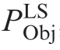, T, N, ω_{i}, и p_{i,t} ппредставляют собой минимальные потери нагрузки при аварийном восстановлении, временной интервал, набор узлов с потерей мощности, вес узла с потерей нагрузки и величину потери нагрузки узла i в момент времени t.
3.2 Модель генерации выходных данных
3.2.1 Модель гидроаккумулирующей электростанции с запуском по принципу «серого старта».
Выходная мощность производства ветровой и фотоэлектрической энергии не подходит для обеспечения пусковой мощности во время тайфуна. Гидроаккумулирующие электростанции обладают такими преимуществами, как быстрая реакция и стабильная выходная мощность [35], поэтому гидроаккумулирующая электростанция выбрана в качестве источника энергии для запуска по принципу «серого старта». Гидроаккумулирующая электростанция может использоваться как генератор и электродвигатель. Ограничения по выработке электроэнергии и перекачке воды следующие:
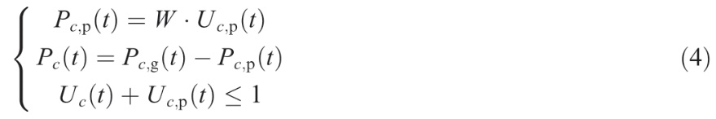
где P_{c,p} (t), W и U_{c,p} (t) представляют собой мощность насоса гидроаккумулирующей электростанции в момент времени t, мощность двигателя водяного насоса и переменную 0-1 соответственно. Если она равна 1, то насос качает воду в течение этого периода; в противном случае — нет. P_{c,g} (t) представляет собой активную мощность, генерируемую гидроаккумулирующей электростанцией, и гарантирует, что процессы генерации электроэнергии и перекачки воды не происходят одновременно.
При условии достаточной емкости хранилища, выходная мощность гидроаккумулирующей электростанции, используемой в качестве источника энергии для запуска по принципу «серого старта», должна удовлетворять следующим требованиям:
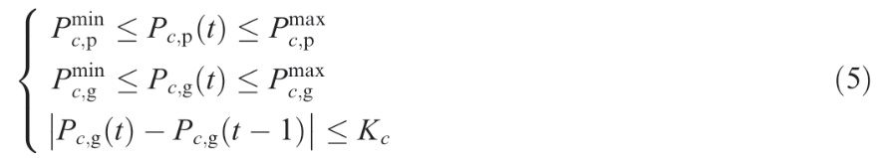
где 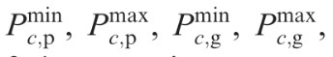 и K_{c} представляют собой соответственно нижний предел мощности откачки гидроаккумулирующей электростанции, верхний предел мощности откачки гидроаккумулирующей электростанции, нижний предел активной выходной мощности гидроаккумулирующей электростанции, верхний предел активной мощности, генерируемой гидроаккумулирующей электростанцией, и скорость подъема гидроаккумулирующей электростанции.
3.2.2 Модель теплового энергоблока
В случае отключения электроэнергии в основной распределительной сети тепловой энергоблок запускается с помощью источника энергии принципу «серого старта». В данном исследовании используется типичная кривая подъема мощности при запуске, и в момент времени t₁ включается вспомогательная мощность. После t_{c}, в момент времени t₁+t_{c} , энергоблок подключается к электросети и обеспечивает активную мощность со скоростью подъема K_{h}.
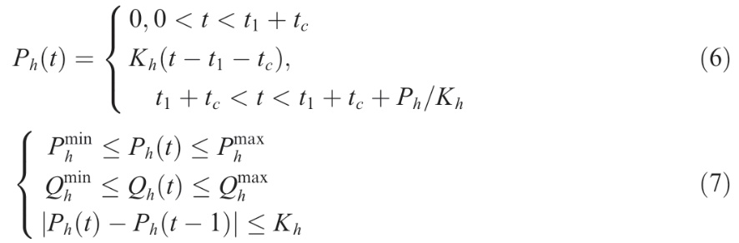
где 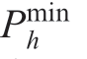и 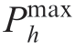 представляют собой верхний и нижний пределы активной мощности тепловой электростанции соответственно, и 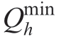и 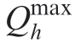 обозначают соответственно верхний и нижний пределы реактивной мощности теплового энергоблока. Изменение активной мощности не может превышать наклон кривой.
3.2.3 Другие модели блоков генерации выходной мощности
Система хранения энергии оснащена системами хранения энергии, генерируемыми ветровыми и фотоэлектрическими электростанциями, для минимизации воздействия на энергосеть. Ограничения системы хранения энергии описаны в ссылках [36,37]. Топливные элементы и газогенераторы обеспечивают временное электроснабжение для важных потребителей; ограничения представлены в [38,39].
3.3 Ограничения
3.3.1 Ограничения, с которыми сталкивается ремонтная бригада
Все ремонтные бригады покидают склад и в конечном итоге возвращаются на склад, чтобы убедиться, что ремонтная бригада x немедленно покидает склад после устранения неисправности в точке m.
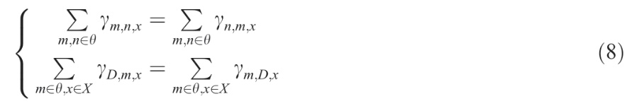
где γ_{m,n,x},γ_{m,n,x},θ,D и X обозначают, выехала ли ремонтная бригада x из точки повреждения m в точку повреждения n, выехала ли ремонтная бригада x со склада D в точку повреждения n, а также множество точек повреждения, совокупность складов и совокупность ремонтных бригад соответственно.
Устранение каждой неисправности может быть выполнено только одной ремонтной бригадой, т.е.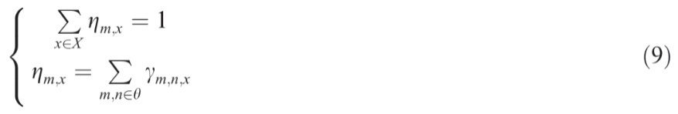
где η_{m,x} обозначает, можно ли устранить неисправность в точке m с помощью ремонтной бригады x.
Потребность в материалах в процессе восстановления дорожного покрытия меньше, чем количество материалов, перевозимых ремонтной бригадой, т.е.
где ϑ_{m} и ϑ_{x} представляют собой количество материалов, необходимых для устранения повреждения, и общее количество материалов, перевозимых бригадой x по устранению последствий аварии, соответственно.
3.3.2 Ограничения MEG (мобильных аварийных генераторов)
Все MEG покидают склад и в конечном итоге возвращаются на склад, чтобы гарантировать, что MEG будут немедленно отправлены после зарядки точки подключения питания u к электросети.
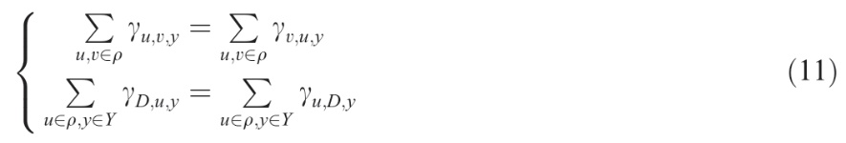
где γ_{u,v,y}, γ_{D,u,y}, ρ, D, и Y обозначают, соответственно, отходят ли MEG y от точки подключения питания u к точке подключения питания v, отходят ли MEG y от складской точки D к точке подключения питания u, набор точек подключения питания, складской комплекс и набор аварийных генераторов.
К каждой точке доступа питания u может подключиться только один MEG y, то есть,
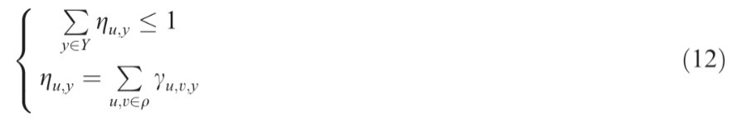
где η_{u,y} указывает, подключена ли точка доступа источника питания u к MEG y.
Кроме того, MEG должны соответствовать ограничениям по мощности.
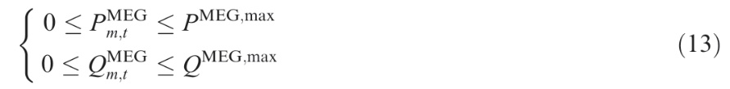
где P^{MEG,max} и Q^{MEG,max} представляют собой верхние пределы активной и реактивной мощности MEG соответственно.
3.3.3 Ограничения по времени восстановления
Ограничения по времени для прибытия ремонтной бригады к месту повреждения, начала работ по восстановлению и отъезда от него выражаются следующим образом:
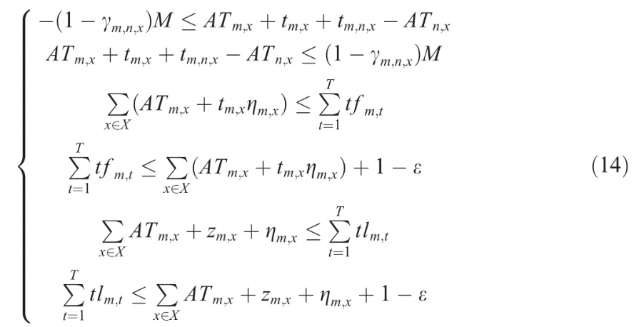
где M, T_{m,x}, t_{m,x}, t_{m,n,x}, f_{m,t} и l_{m,t} представляют собой положительное число, время, когда аварийная бригада x достигает точки повреждения m, время нахождения аварийной бригады x в точке повреждения m, время перемещения аварийной бригады x от точки повреждения m до точки повреждения n, наличие аварийной бригады, прибывающей в точку повреждения m в момент времени t, и наличие аварийной бригады, покидающей точку повреждения m в момент времени t, соответственно. Прибытие и отбытие аварийной бригады должны удовлетворять условию ∑f_{m,t} =∑l_{m,t}.
Ограничения по времени для доставки MEG к точке подключения, начала подключения и удаления от точки подключения следующие:
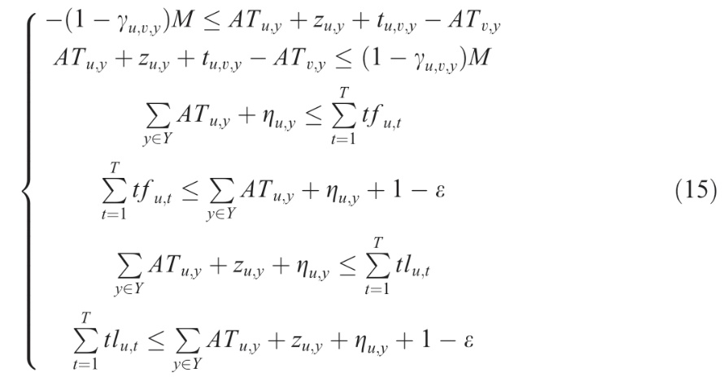
где T_{u,y}, z_{u,y}, t_{u,v,y}, f_{u,t} и l_{u,t} представляют собой время доставки MEG y в точку доступа u, время нахождения MEG y в точке доступа u, время перемещения MEG y от точки доступа u до точки доступа v, наличие MEG, доставляющегося в точку доступа u в момент времени t, и наличие MEG, удаляющегося от точки доступа u в момент времени t, соответственно. Доставка и удаление MEG должны удовлетворять условию ∑f_{u,t} =∑l_{u,t}.
3.3.4 Ограничения в работе распределительной сети
Нелинейный член, обусловленный ограничениями баланса мощности узлов, возникающими в результате изменений топологии системы в процессе восстановления, линеаризуется. В данном исследовании для линеаризации уравнения потока мощности используется модель Dist-Flow. Ограничение потока мощности в ветви следующее:
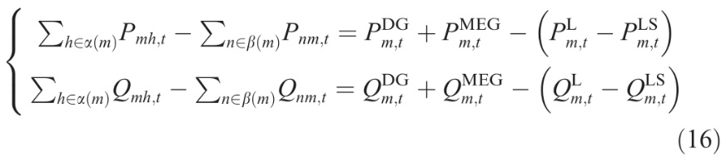
гдепредставляют собой активную мощность неповрежденной линии mh в момент времени t, активную мощность поврежденной линии nm в момент времени t, активную мощность, обеспечиваемую распределенными генераторами в момент времени t в точке повреждения m, активную мощность, обеспечиваемую аварийным генератором MEG в момент времени t в точке повреждения m, активную мощность в точке повреждения m в момент времени t и потери нагрузки в точке повреждения m в момент времени t, соответственно. Кроме того, Q представляет собой соответствующую переменную реактивной мощности и подробно рассматриваться не будет. К DG относятся топливные элементы и газогенераторы.
Ограничение по напряжению в узле следующее:
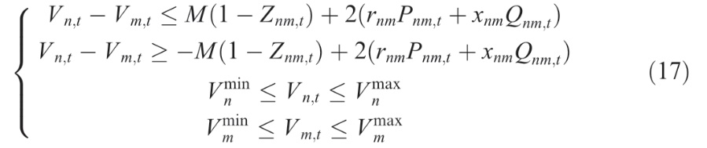
где V _{n,t},V _{m,t},Z_{nm,t},r_{nm},x_{nm},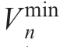и 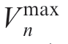представляют собой напряжение узла n в момент времени t, напряжение узла m в момент времени t, доступную бинарную переменную линии nm в момент времени t, сопротивление линии nm, реактивное сопротивление линии nm, нижний предел напряжения узла n и верхний предел напряжения узла n соответственно.
Ограничения по мощности и потерям нагрузки узлов следующие:
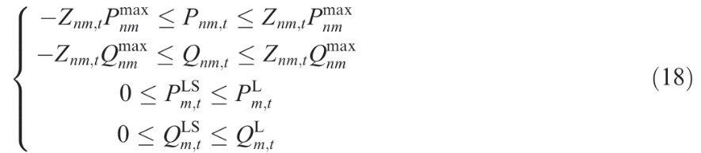
где 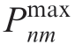 представляет собой верхний предел активной мощности nm повреждённой линии;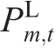 и 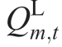 представляют собой активную и реактивную мощности узла нагрузки m в момент времени t соответственно; при этом величина потерь нагрузки не должна превышать это значение.
3.3.5 Ограничения радиальной топологии распределительной сети
Работа распределительной сети соответствует строгим ограничениям по радиации. Для ограничения радиотопологии распределительной сети мы используем модель потока с единой совместимостью. Среди них ограничение на поток по линии представлено ниже
Общее количество замкнутых линий равно общему количеству узлов за вычетом количества корневых узлов.
где N_{bus} и γ_{m,t} соответственно представляют собой общее количество корневых узлов и бинарную переменную, отражающую состояние корневой шины.
Ограничение, касающееся баланса входящего и исходящего потока в узле, а также того, находится ли узел на обоих концах поврежденной линии, задается следующим образом:
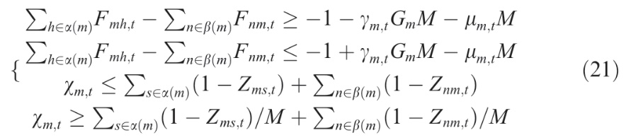
где F_{mh,t} представляет собой виртуальную нагрузку на линии mh в момент времени t;γ_{m,t},μ_{m,t},и χ_{m,t} представляют собой бинарные переменные; G_{m} отображает состояние установки DGs; и G_{m} =1 указывает, что на шине m установлены DG, в противном случае G_{m} = 0. Каждая бинарная переменная должна удовлетворять следующим требованиям:
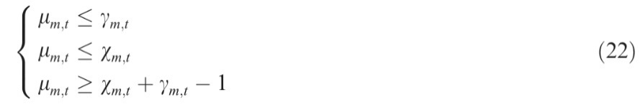
4 Практический пример
4.1 Предыстория
Предполагая, что это улучшенная 33-узловая система IEEE, рассмотрим распределительную сеть в Чжоушане, провинция Чжэцзян, Китай [40]. В данной работе в качестве основы для расчетов выбран тайфун № 12 «Муифа», обрушившийся на Чжоушань, провинция Чжэцзян, Китай в 2022 году. Он начался в 17:00 14 сентября 2022 года. Траектория тайфуна № 12 «Муифа» показана на рис. 3.
В качестве характерной системы мы рассматриваем 33-узловую систему IEEE, поскольку распределительная сеть в Чжоушане, провинция Чжэцзян, Китай, аналогична усовершенствованной сети 33-узловой системы IEEE. На рис. 4 показана топологическая схема усовершенствованной 33-узловой системы IEEE с классификацией нагрузок, точками повреждений и взаимосвязями подключения оборудования. Распределительные линии 8-21, 9-15, 12-22, 18-33 и 25-29 оснащены дистанционно управляемыми выключателями.
4.2 Прогнозирование производства ветровой и фотоэлектрической энергии до наступления стихийного бедствия
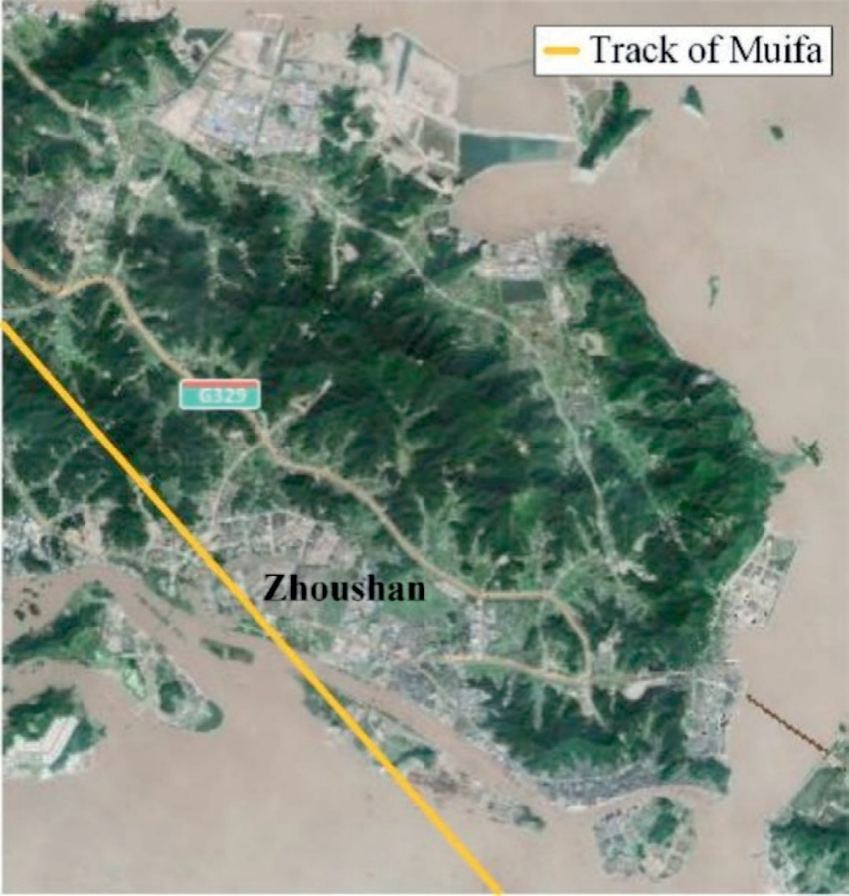
Рис. 3. Путь тайфуна № 12 «Муифа»
Исторические данные временных рядов ветровой и фотоэлектрической энергии представляют собой реальные данные из Чжоушаня, провинция Чжэцзян, Китай, во время тайфуна «Муифа». Время начала и окончания исторических данных по ветровой и фотоэлектрической энергии — с 0:00 11 сентября 2022 года до 12:00 15 сентября 2022 года. Шаг по времени для исторических данных по ветровой и фотоэлектрической энергии составляет T = 15 мин, поскольку временной интервал T = 15 мин приходится на период восстановления после стихийного бедствия. Исторические данные по ветровой и фотоэлектрической энергии предоставлены Научно-исследовательским институтом электроэнергетики Государственной электросетевой компании Чжэцзян. Время задержки получено методом взаимной информации τ, размерность вложения m получена методом псевдоближайших соседей, как показано в таблице 1.
Во временном ряду восстановлены исторические данные о производстве ветровой и фотоэлектрической энергии. Восстановленные данные для интегрированной модели суммирования используются для прогнозирования информации о производстве ветровой и фотоэлектрической энергии во время выхода тайфуна на береговую черту. Показатели оценки эффективности приведены в таблице 2.
\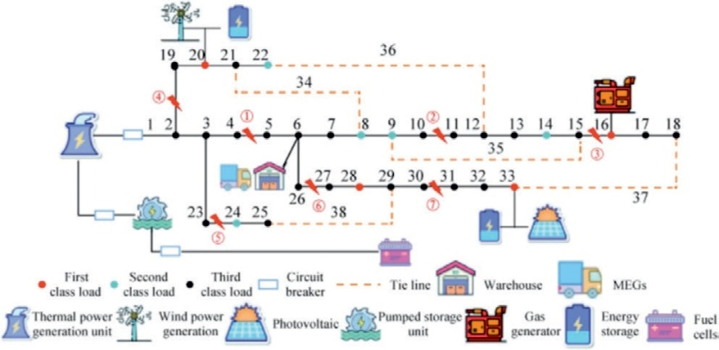
Рис. 4. Траектория выхода тайфуна № 12 «Муифа» на береговую черту.
Таблица 1. Время задержки и размерность вложения.
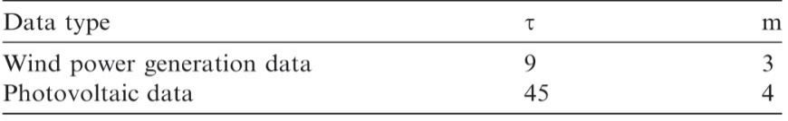
В таблице 2 показано, что показатели ошибок MSE, RMSE и MAE для прогнозируемых данных по производству ветровой и фотоэлектрической энергии относительно низкие. Следовательно, интегрированная модель суммирования демонстрирует хорошие прогностические характеристики. Воздействие круга тайфуна на распределительную сеть Чжоушаня, провинция Чжэцзян, Китай, началось в 14:00 14 сентября. Поэтому, начиная с 14:00 14 сентября, прогнозируемые данные по производству ветровой и фотоэлектрической энергии на следующие 32 периода показаны на рис. 5.
На рис. 5 показано, что данные, спрогнозированные интегрированной моделью суммирования для выработки ветровой и фотоэлектрической энергии, очень близки к фактическим значениям. Предложенный в данной работе метод позволяет точно прогнозировать мощность ветровой и фотоэлектрической энергии даже при отсутствии ключевой метеорологической и экологической информации в условиях тайфунов.
4.3 Анализ стратегий восстановления после чрезвычайных ситуаций
Для проведения имитационного анализа были разработаны четыре различных варианта моделирования, чтобы подтвердить превосходство модели аварийного восстановления электроснабжения:
(1) В варианте моделирования 1 рассматривается прогнозирование выработки электроэнергии ветровыми и фотоэлектрическими электростанциями, а также метод запуска по принципу «серого старта» на базе гидроаккумулирующей электростанции (метод, используемый в данном исследовании).
(2) В варианте моделирования 2 рассматриваются прогнозы производства ветровой и фотоэлектрической энергии без учета запуска по принципу «серого старта».
(3) В варианте моделирования 3 рассматривается прогнозирование производства ветровой и фотоэлектрической энергии, а также запуск по принципу «серого старта» на базе гидроаккумулирующей электростанции без оборудования для хранения энергии.
(4) В варианте моделирования 4 рассматривался запуск по принципу «серого старта» без прогнозов производства ветровой и фотоэлектрической энергии.
Как показано в таблице 3, мы получили время выполнения, потери нагрузки и время работы имитационной модели для аварийного восстановления.
Предложенный в данном исследовании метод аварийного восстановления показал наименьшее время выполнения. Минимальные потери нагрузки указаны в таблице 3. Предложенный в данном исследовании метод имеет преимущества и короткое время моделирования, что соответствует требованиям практического применения. Подробный анализ стратегий аварийного восстановления для четырех вариантов моделирования представлен ниже.
4.3.1 Стратегия восстановления после чрезвычайных ситуаций
В варианте моделирования 1 рассматривается прогнозирование выработки электроэнергии ветровыми и фотоэлектрическими электростанциями, а также запуск по принципу «серого старта» на базе гидроаккумулирующей электростанции, включающей в себя оборудование для хранения энергии. Стратегия планирования работы ремонтной бригады и MEG показана на рис. 6(а), а выходная мощность каждого элемента энергетического оборудования показана на рис. 6(б).
В варианте моделирования 1 аварийное восстановление распределительной сети завершилось после 27 периодов по 405 минут, что привело к потере нагрузки в размере 386579,17 кВт·ч. На рис. 6 (а) показан маршрут ремонтной бригады 1: 6—⑤—①—④—②, ремонтной бригады 2: 6—⑥—③—⑦, а последовательность доставки MEG: 6-22. На рис. 6 (б) показано, что гидроаккумулирующая электростанция обеспечивает источник энергии для теплового энергоблока в точке Т1, а тепловой энергоблок подключен к электросети для обеспечения электроэнергией распределительной сети в точке Т6. В процессе восстановления электроэнергии, при высоком производстве ветровой и фотоэлектрической энергии, в накопителе энергии сохраняется больше электроэнергии. На более поздних этапах восстановления распределительной сети топливные элементы больше не обеспечивают электроэнергией распределительную сеть.
4.3.2 Влияние запуска по принципу «серого старта» на базе гидроаккумулирующей электростанции
В варианте моделирования 2 рассматриваются прогнозы выработки ветровой и фотоэлектрической энергии без запуска по принципу «серого старта». Стратегия планирования работы ремонтной бригады и MEG показана на рис. 7 (а), а выходная мощность каждого элемента энергетического оборудования — на рис. 7 (б).
В варианте моделирования 2 аварийное восстановление распределительной сети завершается после 30 периодов по 450 минут, что приводит к потере нагрузки в размере 669399,68 кВт·ч. Из-за отсутствия гидроаккумулирующей электростанции в качестве источника энергии для запуска по принципу «серого старта» нам остается только ждать восстановления электроснабжения в основной сети, что приводит к увеличению времени восстановления распределительной сети и потере нагрузки.
4.3.3 Влияние хранения энергии
В варианте моделирования 3 рассматривается прогнозирование выработки ветровой и фотоэлектрической энергии, а также запуск по принципу «серого старта» на базе гидроаккумулирующей электростанции, но без оборудования для хранения ветровой и фотоэлектрической энергии. Стратегия планирования работы ремонтной бригады и MEG показана на рис. 8 (а), а выходная мощность каждого элемента энергетического оборудования показана на рис. 8 (б).
Таблица 2. Результаты тестирования показателей модели.
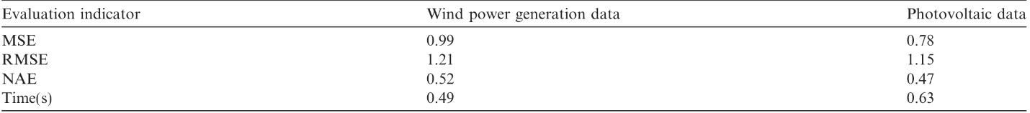
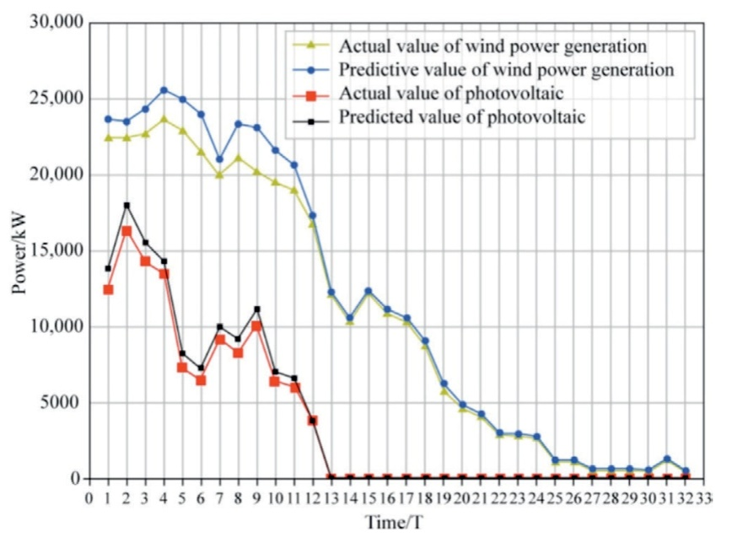
Рис. 5. Данные прогнозирования производства ветровой и фотоэлектрической энергии.
В варианте моделирования 3 аварийное восстановление и восстановление распределительной сети завершаются через 28 периодов времени (420 мин) с потерей нагрузки в 506258,98 кВт·ч. На рис. 8 (а) показано, что маршрут ремонтной бригады 1 составляет 6—⑤—①—④, маршрут ремонтной бригады 2 — 6—⑥—⑦—②—③, а последовательность доставки MEG — 6-22. По сравнению с вариантом моделирования 1, количество точек восстановления для ремонтной бригады 1 уменьшилось, в то время как у ремонтной бригады 2 точек восстановления стало больше. На рис. 8 (б) показано, что производство ветровой и фотоэлектрической энергии обеспечивает полную мощность для восстановления распределительной сети. Выходные параметры производства ветровой и фотоэлектрической энергии показаны на рис. 9 для анализа влияния производства ветровой и фотоэлектрической энергии на восстановление распределительной сети.
На рис. 9 показано, что, начиная с участка Т9 скопилось большое количество пустого воздуха из-за отсутствия ветроэнергетических установок и оборудования для хранения энергии. В процессе восстановления распределительной сети наблюдается значительный дефицит электроэнергии из-за нехватки фотоэлектрических систем и оборудования для хранения энергии. Производство ветровой и фотоэлектрической энергии играет важную роль в аварийном восстановлении распределительных сетей после стихийных бедствий. Отдел распределительной сети должен разумно подобрать оборудование для хранения энергии, соответствующее производству ветровой и фотоэлектрической энергии.
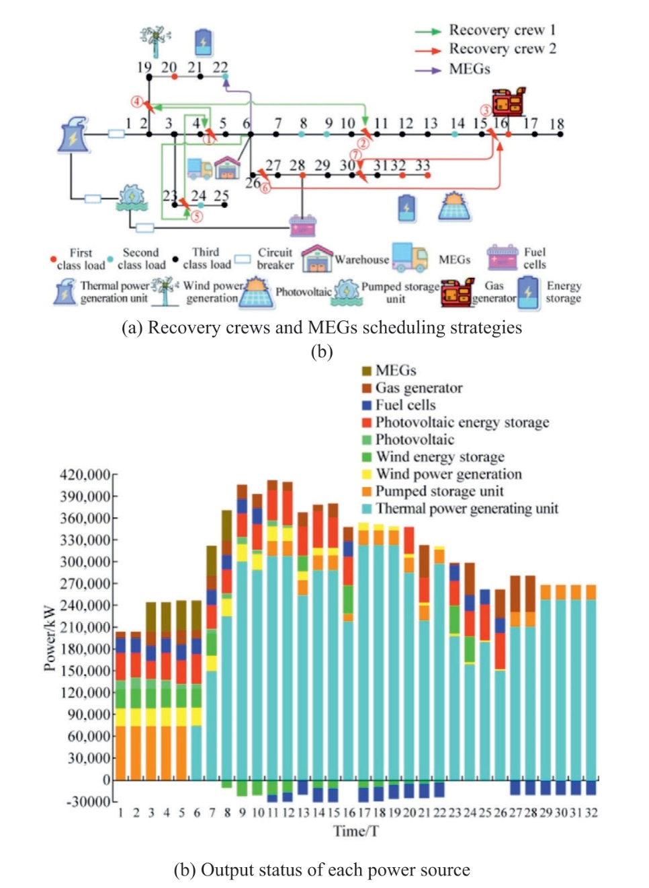
Рис. 6. Анализ варианта моделирования 1 стратегии аварийного восстановления электропитания.
4.3.4 Влияние производства ветровой и фотоэлектрической энергии
В варианте моделирования 4 рассматривается запуск по принципу «серого старта» на базе гидроаккумулирующей электростанции, но без производства ветровой и фотоэлектрической энергии. Стратегия планирования работы ремонтной бригады и MEG показана на рис. 10 (а), а выходная мощность каждого элемента энергетического оборудования показана на рис. 10 (б).
В варианте моделирования 3 для завершения аварийного восстановления и аварийного восстановления распределительной сети потребовалось 32 временных периода (480 мин) из-за отсутствия производства ветровой и фотоэлектрической энергии для обеспечения электроснабжения распределительной сети, что привело к потере нагрузки до 710 650 кВт·ч. По сравнению с методом, предложенным в данном исследовании, время восстановления и потери нагрузки значительно увеличились. На рис. 9 (а) показано, что маршрут аварийной бригады 1 составляет 6—⑥—⑦—④, маршрут аварийной бригады 2 — 6—①—③—②—⑤, а последовательность доставки MEG — 6-22—8. Таким образом, отсутствие производства ветровой и фотоэлектрической энергии для обеспечения электроснабжения важных нагрузок может увеличить нагрузку на MEG при восстановлении.
Таблица 3. Анализ результатов при различных вариантах моделирования.
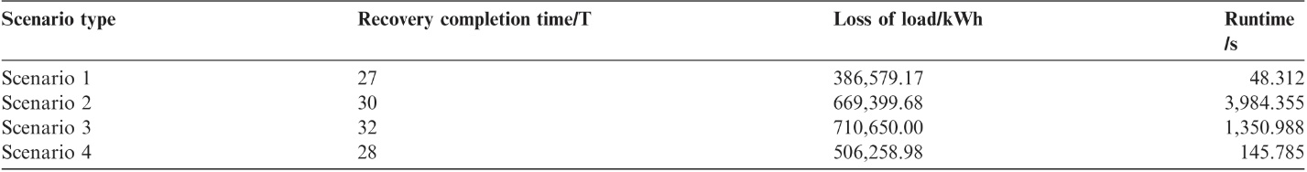
Tª = 15 мин
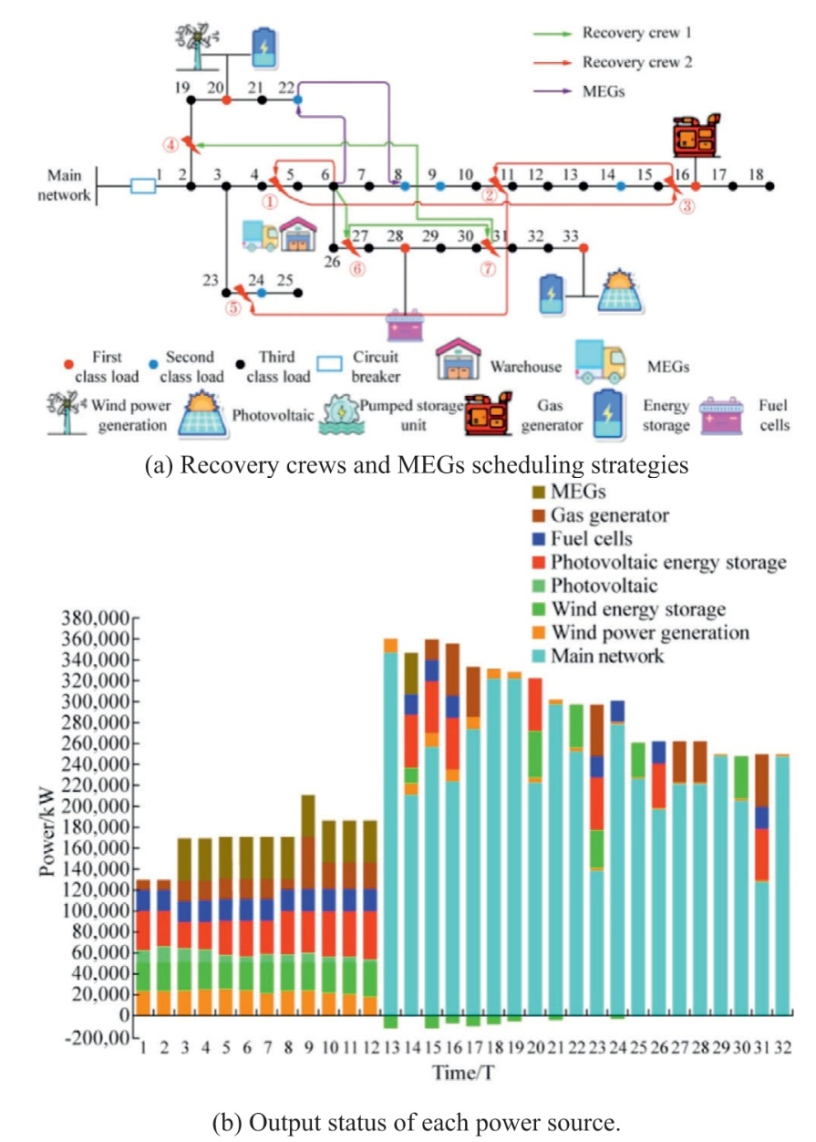
Рис. 7. Анализ варианта моделирования 2 стратегии аварийного восстановления электропитания.
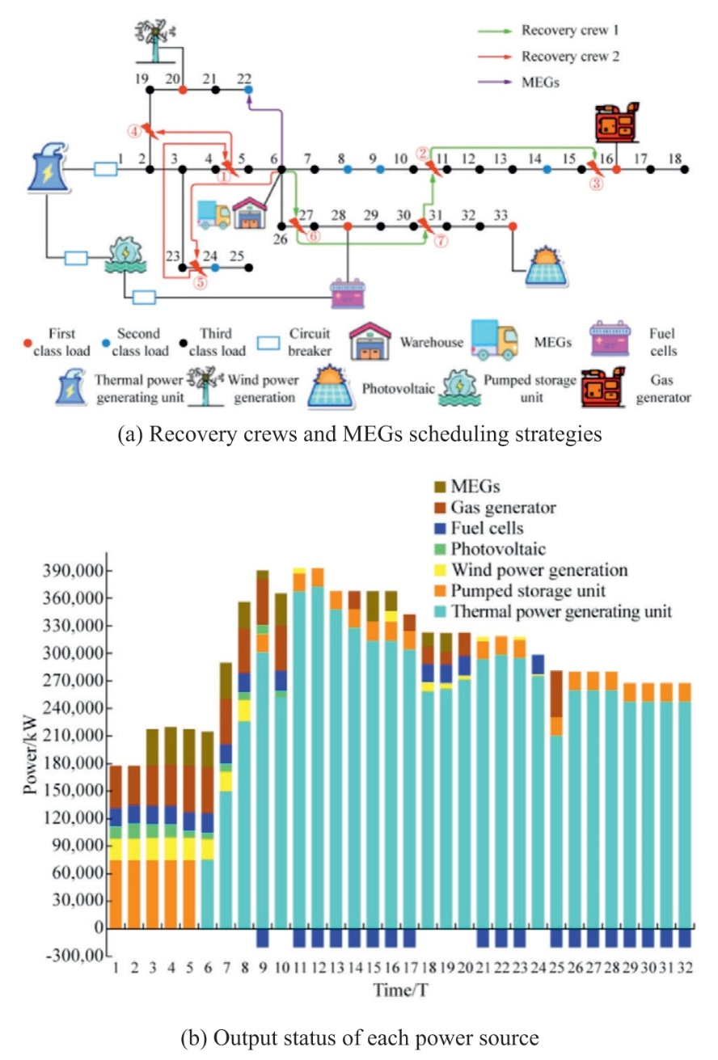
Рис. 8. Анализ варианта моделирования 3 стратегии аварийного восстановления электропитания.
Предложенный в данном исследовании метод имеет кратчайшее время восстановления и наименьшие потери нагрузки. В качестве источника энергии с запуском по принципу «серого старта» выступает гидроаккумулирующая электростанция, снижающая потери нагрузки в распределительной сети. Анализ показал, что прогнозы производства ветровой и фотоэлектрической энергии играют решающую роль в разработке стратегий аварийного восстановления распределительных сетей после стихийных бедствий. Оборудование для хранения энергии играет ключевую роль в восстановлении электроснабжения в распределительной сети, и энергоснабжающая организация должна предусмотреть оборудование для хранения энергии для производства ветровой и фотоэлектрической энергии.
4.4 Анализ состояния дистанционно управляемых переключателей
Усовершенствованная 33-узловая система IEEE имеет соединительные линии 34-38, которые контролируются дистанционно управляемыми переключателями. Мы получили состояние каждого дистанционно управляемого переключателя для четырех вариантов моделирования, показанных на рис. 11.
Когда значение дистанционного переключателя равно 1, он замкнут, а когда значение дистанционного переключателя равно нулю, он разомкнут. На рис. 11 показано, что в варианте моделирования 1 каждый дистанционный переключатель менял своё положение 32 раза. В варианте моделирования 2 каждый дистанционный переключатель менял своё положение 21 раз. В варианте моделирования 3 каждый дистанционный переключатель менял своё положение 38 раз. В варианте моделирования 4 каждый дистанционный переключатель менял своё положение 23 раза. Таким образом, дистанционный переключатель играет важную роль в процессе аварийного восстановления и может значительно повысить эффективность восстановления источника питания для пользователей.
5 Заключение
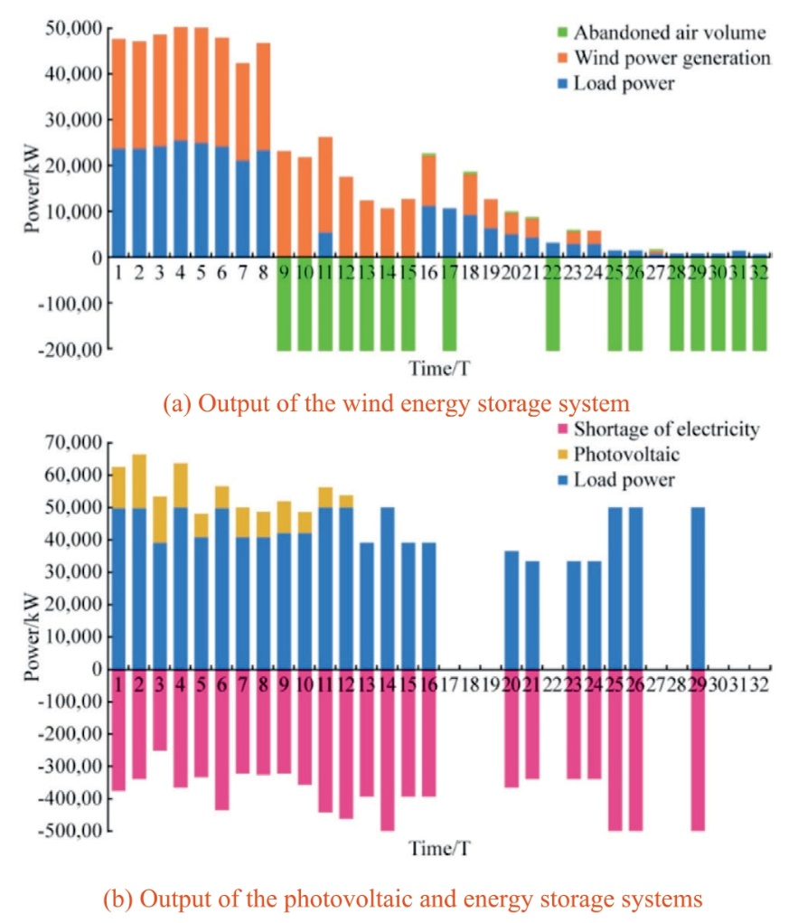
Рис. 9. Выходная мощность систем накопления ветровой и фотоэлектрической энергии.
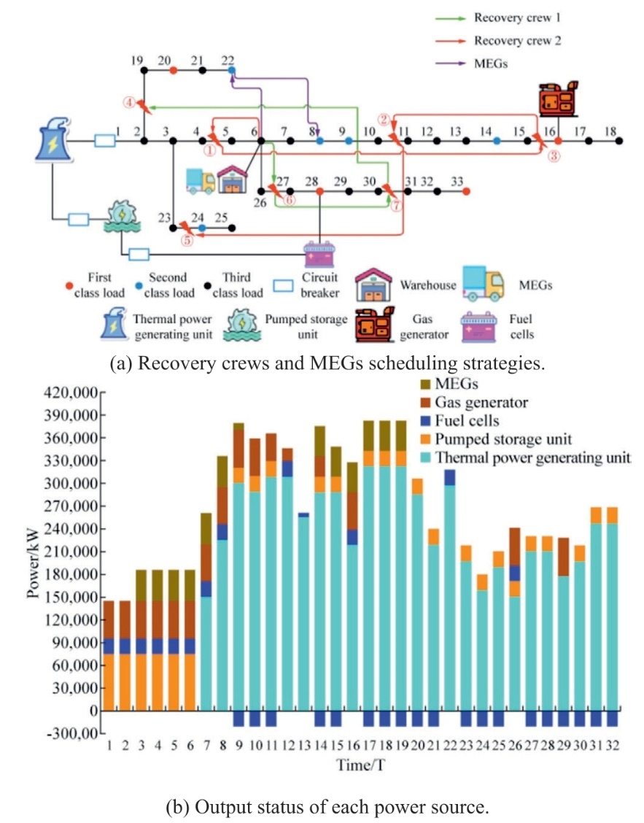
Рис. 10. Анализ варианта моделирования 4 стратегии аварийного восстановления электропитания.
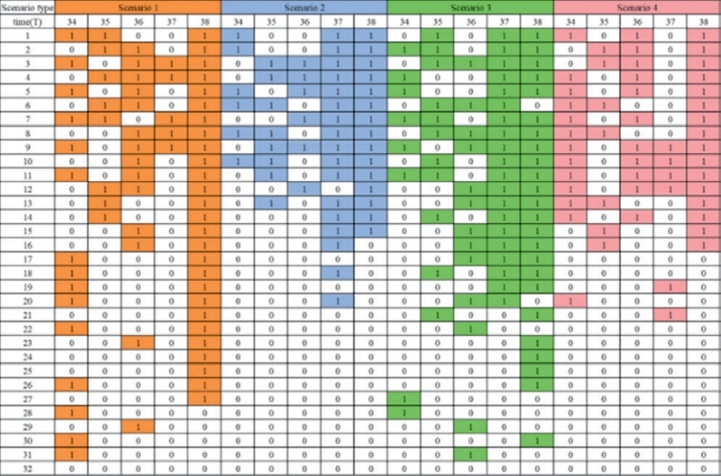
Рис. 11. Состояние дистанционно управляемого переключателя.
В данном исследовании Вашему вниманию предлагается стратегия аварийного восстановления распределительных сетей с запуском по принципу «серого старта» на базе гидроаккумулирующей электростанции с применением прогнозирования производства ветровой и фотоэлектрической энергии во время тайфунов. До выхода тайфуна на береговую черту отсутствие метеорологической и экологической информации позволяет получить точные прогнозы по производству ветровой и фотоэлектрической энергии. Стратегия аварийного восстановления распределительной сети после стихийного бедствия рассматривает запуск по принципу «серого старта» на базе гидроаккумулирующей электростанции как важный первый шаг. Потери нагрузки снизились на 57,75 % при воздействии запуска по принципу «серого старта» на базе гидроаккумулирующей электростанции. Воздействие производства ветровой и фотоэлектрической энергии снизилось на 76,36 %. Таким образом, исследование подтвердило, что предложенный метод имеет кратчайшее время восстановления и наименьшие потери нагрузки.
Однако в перспективе следует изучить экономическую целесообразность каждого вида оборудования, поскольку расчет параметров работы каждого оборудования в рамках планирования аварийного восстановления может производиться с учетом местоположения и мощности генерирующих мощностей. Автор планирует провести дальнейшие исследования влияния колебаний производства ветровой и фотоэлектрической энергии на аварийное распределение ресурсов и потери нагрузки в будущем.
О вкладе авторов в проект CRediT
Чжэнго Ван: Курирование данных. Хуэй Хоу: Написание-рецензирование и редактирование, методология. Чао Лю: Программное обеспечение. Шаохуа Ван: Курирование данных. Чжэнтянь Ли: Проверка. Сяннин Линь: Проверка. Те Ли: Курирование данных.
О конфликте интересов
Авторы заявляют, что у них нет известных конкурирующих финансовых интересов или личных связей, которые могли бы повлиять на результаты работы, представленной в данной статье.
Благодарности
Данная работа частично поддержана Национальным фондом естественных наук Китая (52177110), ключевой программой Национального фонда естественных наук Китая (U22B20106, U2142206), программой науки и технологий города Шэньчжэнь (JCYJ20210324131409026), научно-техническим проектом Государственной электросетевой корпорации Китая (5200-202319382A-2-3-XG) и научно-техническим проектом Государственной электросетевой компании Чжэцзян (B311DS24001A).

Список используемой литературы
[1] В. Дж. Ву, Х. Хоу, С. Х. Чжу и др., Интеллектуальная технология аварийного распределения электроэнергии в энергосистеме с учетом вторичных стихийных бедствий и общественного мнения в условиях тайфуна, Appl.Energy 353 (2024) 122038.
[2] Х. Хоу, З. В. Чжан, Р. З. Вэй и др., Обзор риска отказов и прогнозирования отключений в энергосистеме в условиях ветровых опасностей, Electr.Pow.Syst.Res. 210 (2022) 108098.
[3] Х. Хоу, В. Дж. Ву, З. В. Чжан и др., Трехуровневая робастная оптимизационная структура Typhoon-DAD для повышения устойчивости распределительной сети, Reliab.Eng.Syst.Saf. 245 (2024) 110004.
[4] Х. Хоу, Дж. Ю. Тан, З.В. Чжанг и др., Стохастическое планирование до стихийных бедствий и восстановление после них для повышения устойчивости распределительной системы во время тайфунов, Energy Convers.Econ.4 (5)(2023) 346-363.
[5] Н.Э.Бенти, М.Д.Чака, А.Г.Семи, Прогнозирование выработки возобновляемой энергии с помощью машинного обучения и глубокого обучения: текущие достижения и перспективы на будущее, Sustainability 15 (9)(2023) 7087.
[6] Ю. Вэй, Х. К. Чжан, Дж. Х. Дай и др., Глубокая сеть доверия с методом оптимизации роя пауков для прогнозирования выработки электроэнергии из возобновляемых источников, Processes 11 (4) (2023) 1001.
[7] Ю. Г. Чжан, З. Ю. Пан, Х. Ван и др., Достижение прогнозирования выработки электроэнергии ветровыми и фотоэлектрическими электростанциями: интеллектуальная система прогнозирования на основе подхода глубокого обучения, Energy 283 (2023) 129005.
[8] М. Абдул Басир, А. Альмуниф, И. Альсадуни и др., Прогнозирование выработки электроэнергии из возобновляемых источников с использованием методов искусственного интеллекта, Energies 16 (18) (2023) 6414.
[9] А. Заманиду, Д. Яннакопулос, Д. Паппа и др., Планирование на день вперёд, гибридная возобновляемая энергетическая система на основе прогнозирования выработки с использованием подхода глубокого обучения, Energy Sci.Eng.11 (5) (2023) 1688-1704.
[10] Д.Никодиноска, М.Касо, Ф.Мюсгенс, Прогнозирование выработки солнечной и ветровой энергии с использованием эластичной сети в изменяющихся во времени комбинациях прогнозов, Appl.Energy 306 (2022) 117983.
[11] М.С. Мэтью, М.Л. Колхе, С.Т. Кандукури и др., Подход, основанный на данных, для управления интегрированной электрораспределительной сетью ветровой и солнечной энергии с высоким уровнем проникновения электромобилей, J.Clean.Prod.421 (2023) 138467.
[12] Д.В. Цю, Ю. Ван, Т.К. Чжан и др., Иерархическое многоагентное обучение с подкреплением для управления диспетчеризацией ремонтных бригад в целях повышения устойчивости многоэнергетической микросети, Appl.Energy 336 (2023) 120826.
[13] К.К.Ши, Ф.К.Ли, Дж.Донг и др., Совместная оптимизация ремонта и динамическая реконфигурация сети для повышения устойчивости распределительной системы, Appl.Energy 318 (2022) 119245.
[14] Х. Хоу, Дж. Ю. Тан, З. В. Чжан и др., Повышение устойчивости распределительной сети в условиях тайфуна на основе двухэтапного стохастического программирования, Appl.Energy 338 (2023) 120892.
[15] С.Б.Лей, Ч.Чень, Ю.П.Ли и др., Устойчивая логистика восстановления распределительных систем после стихийных бедствий: совместная оптимизация восстановления обслуживания с помощью ремонтной бригады и диспетчеризации мобильных источников питания, IEEE Trans.Smart Grid 10 (6) (2019) 6187-6202.
[16] С. Конар, А. К. Шривастава, MPC-основанный запуск и восстановление электроснабжения для устойчивой электрораспределительной системы с большим количеством распределенных ресурсов, IEEE Access 11 (2023) 69177-69189.
[17] Н. Фэн, Ю. Ю. Фэн, Ц. Го и др. Исследование схемы запуска электроснабжения распределительной сети на основе многотипных распределенных ресурсов. 2022 IEEE/IAS Промышленная и коммерческая энергетическая система Азии (I&CPS Asia). Шанхай, Китай. 2022. С. 240-246.
[18] Ю. Х. Ду, Х. Ту, С. Н. Лу и др., Запуск электроснабжения и восстановление электроснабжения в устойчивых распределительных системах с динамическими микросетями, IEEE J.Emerg.Selected Topics Power Electr. 10 (4) (2022) 3975-3986.
[19] Дж. Джао, Ю. Л. Лианг, Ю. Д. Фанг и др., Схема планирования источников питания с множественным запуском в условиях отключения электроэнергии с учетом восстановления после отключения электроэнергии, Electr.Pow.Syst.Res. 215 (2023) 109006.
[20] К. Дж. Чжан, В. Х. Хоу, А. Л. Чень и др. Стратегия запуска по принципу «серого старта» для гибридной микросети переменного/постоянного тока в полуотключенном состоянии, в: 2020 IEEE 9-ая Международная конференция по силовой электронике и управлению движением (IPEMC2020-ECCE Asia). Нанкин, Китай. IEEE, 2020. С. 1181-1188.
[21] К. Дж. Чжан, Исследование теории оценки устойчивости и стратегии восстановления отказов в устойчивых микросетях, Шаньдунский университет, Китай, 2022.
[22] З. Ч. Лю, Диссертация, представленная в рамках выполнения требований для получения степени магистра инженерных наук, Хуачжунский университет науки и технологий, Ухань, Китай, 2023.
[23] Х. Хоу, Ч. Лю, Ц. Ван и др., Прогнозирование нагрузки с использованием реконструкции фазового пространства и композиционного обучения методом суммирования, IEEE Trans.Ind.Appl.59 (2) (2023) 2296-2304.
[24] Дж. Тонг, Ю. П. Тан, З. Х. Чжан и др., Неинтрузивная идентификация неисправностей повышения температуры распределительного шкафа на основе тензорного блочного сопоставления, Global Energy Interconnect. 6(3)(2023) 324-333.
[25] С.Т.Ху, С.Ф.Сюй, М.Д.Ли и др., Инкрементальный прогнозист с использованием алгоритма CC для реконструкции фазового пространства и широкой обучающей сети для краткосрочного прогнозирования скорости ветра, Eng.Appl.Artif.Intel. 128 (2024) 107461.
[26] Ю.Лианг, Ю.Ванг, Л.Хуанг и др., Проектирование и проверка интегрированной спутниково-наземной модели IP-сети для глобальной энергетической взаимосвязи, Global Energy Interconnect.2 (6) (2019) 496-503.
[27] Р.Х.Лин, З.Х.Пей, З.З.Йе и др., Диагностика водородных топливных элементов с использованием случайного леса и улучшенного выбора признаков, Int.J.Hydrogen Energy 45 (17) (2020) 10523-10535.
[28] Х. Хоу, С. Чен, М. Ли и др., Прогнозирование отключения электроэнергии пользователями в условиях тайфуна на основе многоалгоритмической интеграции суммирования, Int.J.Electr.Power Energy Syst. 131 (2021) 107123.
[29] Д.Буабдаллауи, Т.Хайди, Ф.Эльмариами и др., Применение четырех методов машинного обучения для прогнозирования производства ветровой энергии на краткосрочном горизонте, Global Energy Interconnect. 6 (6) (2023) 726-737.
[30] М. Папык, Л. Папыкова, Влияние кризиса на эффективность моделей прогнозирования банкротства малых и средних предприятий, Expert Syst.Appl. 214 (2023) 119072.
[31] В. Сай, Ч.Х. Пан, С.Ю. Лю и др., Прогнозирование оптовой цены на электроэнергию и цены регулирования частоты на основе событий с использованием алгоритмов машинного обучения, Appl.Energy 352 (2023) 121989.
[32] Ю.С. Цао, Г. Лю, Д.Х. Ло и др., Многомасштабное прогнозирование мощности фотоэлектрических систем с использованием улучшенного ансамблевого алгоритма суммирования на основе модели LSTM-Informer, Energy 283 (2023) 128669.
[33] А.Али Альхуссан, А.К.Фархан, А.А.Абдельхамид и др., Оптимизированная ансамблевая модель для прогнозирования мощности ветровой энергии с использованием гибридных алгоритмов оптимизации «кит» и «водолаз», Front.Energy Res.11 (2023) 1174910.
[34] Х. Хоу, К. Лю, Р.З. Вэй и др., Прогнозирование продолжительности отключений электроэнергии при тайфуне с помощью ансамблевого обучения методом суммирования, Reliab.Eng.Syst.Saf.237 (2023) 109398.
[35] Янг Ю.С., Ли З.М., Мандапака П.В. и др., Восстановление сопряженных систем электроснабжения и водоснабжения с минимальным использованием гидроаккумулирующих электростанций и стохастических возобновляемых источников энергии на крышах с учетом риска, Appl.Energy 339 (2023) 120953.
[36] Дж. К. Лю, Ю. В. Фэн, Д. Тэн и др., Структура оценки и анализа эксплуатационной надежности сложных систем гражданских самолетов на основе интеллектуальной модели машинного обучения с экстремумами, Reliab.Eng.Syst.Saf.235 (2023) 109218.
[37] К.Ли, Ф.Ян, Л.П.Ван и др., Двухэтапный стохастический подход к оптимизации на основе вариантов моделирования для многоэнергетических микросетей, Appl.Energy 322 (2022) 119388.
[38] В.Т.Зоу, Дж.В.Ли, Ц.К.Янг и др., Подход к управлению энергией в реальном времени с помощью управления энергией топливных элементов и батарей для автомобиля на топливных элементах, Appl.Energy 334 (2023) 120667.
[39] Х.С.Донг, З.Дж.Шан, Дж.Л.Чжоу и др., Усовершенствованное моделирование и кооптимизация интегрированной энергетической электро-водород-тепло-газовой системы с гибридным накопителем энергии, Appl.Energy 351 (2023)121834.
[40] М.М.Би, С.Л.Зоу, Сравнение облачно-дождевых полосовых структур тайфуна Муифа (2022), выявленных в наблюдениях FY-3E MWHS-2, с моделированием всего неба, J.Geophys.Res.: Atmosph.128 (23)(2023) e2023JD039410.

Получено 8 мая 2024 г.;
отредактировано 16 июня 2024 г.; принято 14 июля 2024 г.


Отсканируйте для получения более подробной информации.
Рецензирование выполнено под руководством Global Energy Interconnection Group Co.Ltd.*
*Ответственный автор
E-mail addresses: wangzhenguo1229@163.com (Ч.Ван), houhui@whut.edu.cn (Х. Хоу), 1910773253@qq.com (Ч.Лю), wshcqu@163.com(Ш.Ван), 453874933@qq.com (Ч.Ли), xiangning.lin@hust.edu.cn(С.Линь), 491109799@qq.com (T.Ли).
Эта статья переведена из журнала <Global Energy Interconnection> (ISSN: 2096-5117), выпуск 1, 2025 г. Оригинальное название статьи:< Distribution network gray-start and emergency recovery strategy with pumped storage unit under a typhoon>. Перевод предоставляется исключительно для справки; преимущественную силу имеет оригинал: https://doi.org/10.1016/j.gloei.2024.07.002
2096-5117/© 2025 Global Energy Interconnection Group Co.Ltd. Издательские услуги предоставлены Elsevier B.V. от имени KeAi Communications Co.Ltd.
Данная статья находится в открытом доступе и распространяется по лицензии CC BY-NC-ND (http://creativecommons.org/licenses/by-nc-nd/4.0/).

Чжэнго Ван родился в Линьи, провинция Шаньдун, Китай, в 1989 году. В настоящее время он является старшим инженером в Научно-исследовательском институте Государственной электроэнергетической компании провинции Чжэцзян. Его научные интересы включают предотвращение и смягчение последствий аварий в электросетях.

Хуэй Хоу родилась в Ухане, провинция Хубэй, Китай, 22 мая 1981 года. В 2003 году получила степень бакалавра в Уханьском университете (Китай), а в 2009 году — степень доктора философии в Хуачжунском университете науки и технологий (Китай). В настоящее время является профессором Школы автоматизации Уханьского технологического университета. Ее научные интересы включают оценку рисков и защиту энергосистем.

Чао Лю получил степень бакалавра в Шаньдунском технологическом университете, Цзибо, Китай, в 2021 году. В настоящее время он получает степень магистра в Школе автоматизации Уханьского технологического университета, Ухань, Китай. Его научные интересы включают оценку рисков в энергосистемах.

Шаохуа Ван в настоящее время является профессором и старшим инженером в Научно-исследовательском институте Государственной электроэнергетической корпорации Чжэцзян. Он является образцовым работником и заместителем директора Центра технологий оборудования Научно-исследовательского института Государственной электроэнергетической корпорации Чжэцзян, а также выдающимся специалистом Государственной электроэнергетической корпорации Китая. Его научные интересы включают оценку состояния оборудования для передачи и преобразования электроэнергии.

Чжэнтянь Ли получил степень бакалавра в Уханьском университете (Китай) в 2002 году, а степень доктора философии — в Хуачжунском университете науки и технологий (Китай) в 2011 году. В настоящее время он является доцентом факультета электротехники и электроники Хуачжунского университета науки и технологий. Его научные интересы включают релейную защиту энергосистем, автоматизацию распределения, новые источники энергии и микросети и т. д.

Чжэнтянь Ли получил степень бакалавра в Уханьском университете (Китай) в 2002 году, а степень доктора философии — в Хуачжунском университете науки и технологий (Китай) в 2011 году. В настоящее время он является доцентом факультета электротехники и электроники Хуачжунского университета науки и технологий. Его научные интересы включают релейную защиту энергосистем, автоматизацию распределения, новые источники энергии и микросети и т. д.

Те Ли родился в 1987 году в городе Юнцзя, провинция Чжэцзян, Китай. В настоящее время он является старшим инженером в Научно-исследовательском институте Государственной электроэнергетической компании провинции Чжэцзян. Его научные интересы включают технологии эксплуатации и технического обслуживания линий электропередачи.
(Редактор Ю Чжан)

